Приложение № 3
к информационному сообщению о проведении аукциона в электронной форме по продаже муниципального имущества

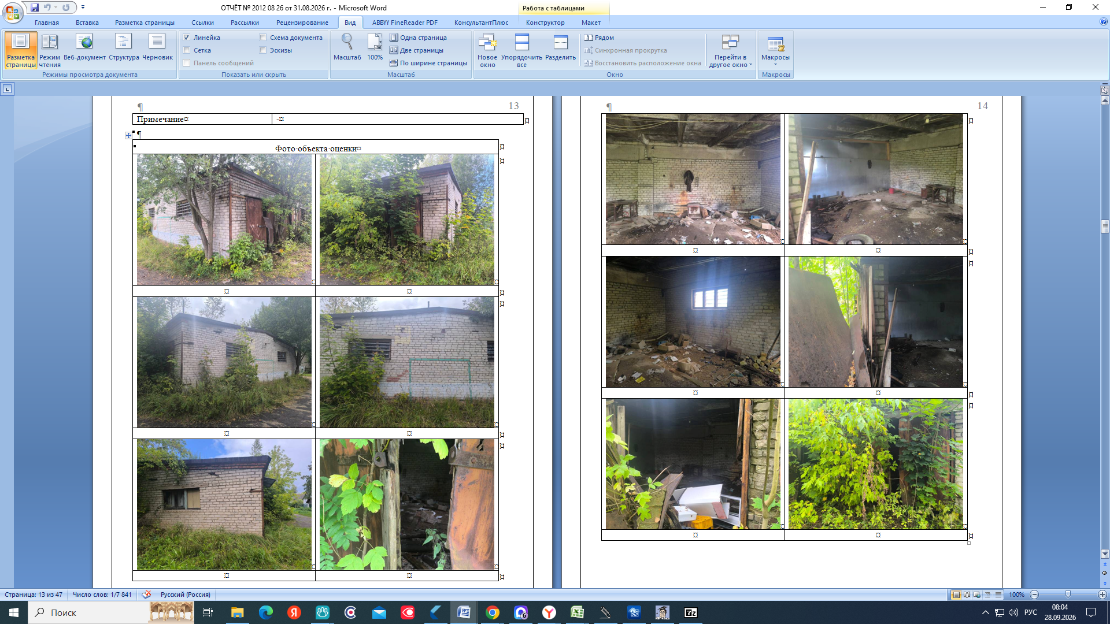
ФОТО ИМУЩЕСТВА

